Still Waters Camp 2021

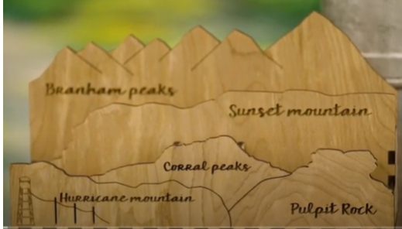
Les 5 chaines de montagnes où Frère Branham est allé.

New-York : Les Adirondacs en 1941
Dans une tempête de neige où l’on avait peine à voir, Frère Branham s’était perdu et se retrouvait toujours devant le cerf qu’il avait suspendu.
Jusqu’à ce qu’une Main touche son épaule et lui montre la tour du Mont Hurricane, qui lui donnait enfin une direction à suivre pour s’en sortir.
Il savait que de là, il avait installé une ligne téléphonique qui descendait au camp où se trouvait sa femme et son fils Billy Paul qui auraient péri si ce n’eut été de la Grâce du Seigneur. Il a marché longtemps avec son bras en l’air pour pouvoir toucher ce fil. Il avait pratiquement perdu tout espoir de l’atteindre lorsque sa main a finalement touché le fil.

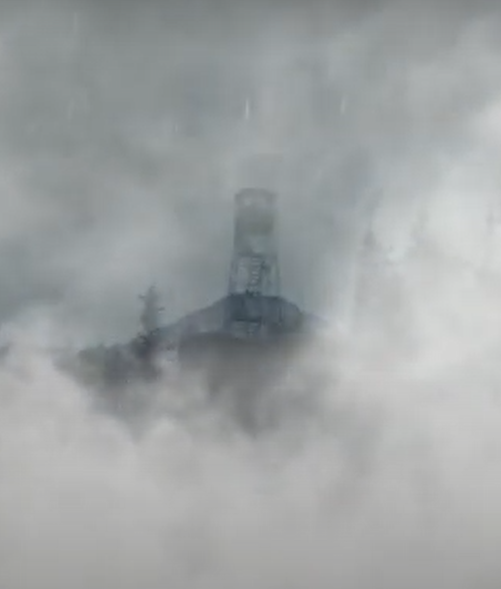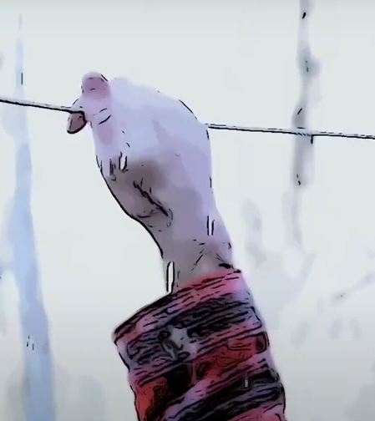

Vidéos : Mont Hurricane
Creations Class [Num 3] Mont Hurricane & Fr. Branham (Ecodim : Ecole du Dimanche Branham Tabernacle) - YouTube, et
Creations Class [Num 4] La Survie : Le Mont Hurricane, Ecodim : Ecole du Dimanche Branham Tabernacle - YouTube

À la suite d’une vision où il voit une constellation de 7 anges en décembre 1962,’ vision racontée dans le Message 62-1230E ‘Messieurs est-ce le Signe du temps de la fin’, Frère Branham déménage à Tucson AZ le mois suivant, soit janvier 1963

Catalina mountains – vue du denroom de Frère Branham – Le poème composé sur le lointain farwest s’est réalisé.

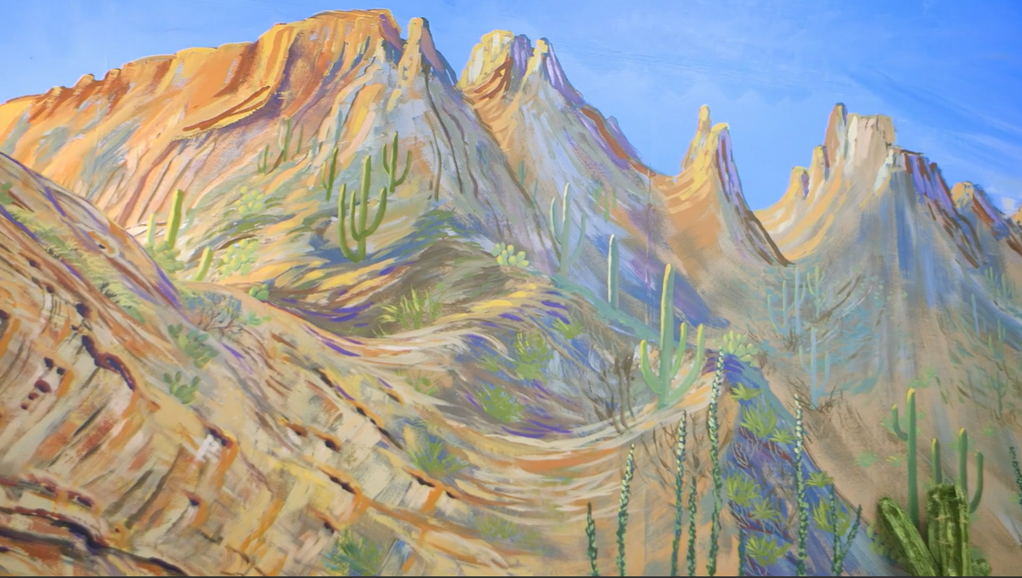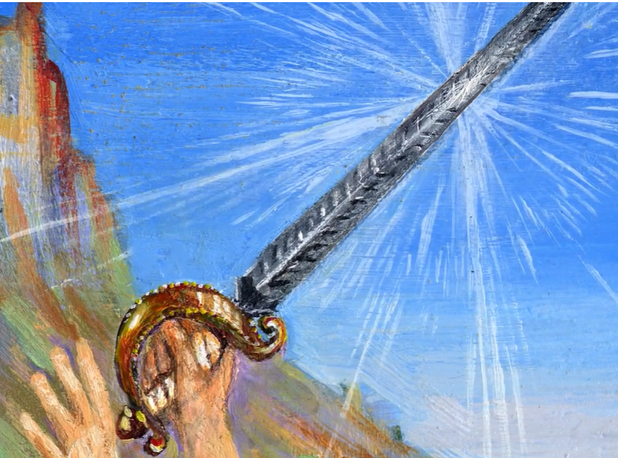
C’est à Sabino Canyon (Tucson AZ) en janvier 1963, que l’Épée du Roi apparait dans sa main

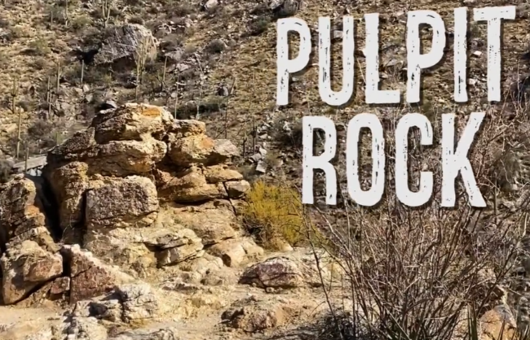

Le mont Sunset en Arizona, 40 miles au nord-est de Tucson le 28 février 1963
Vidéo : Creations Class #7 Expériences Surnaturelles au mont Sunset, Sabino Canyon en Arizona - Fr Branham - YouTube

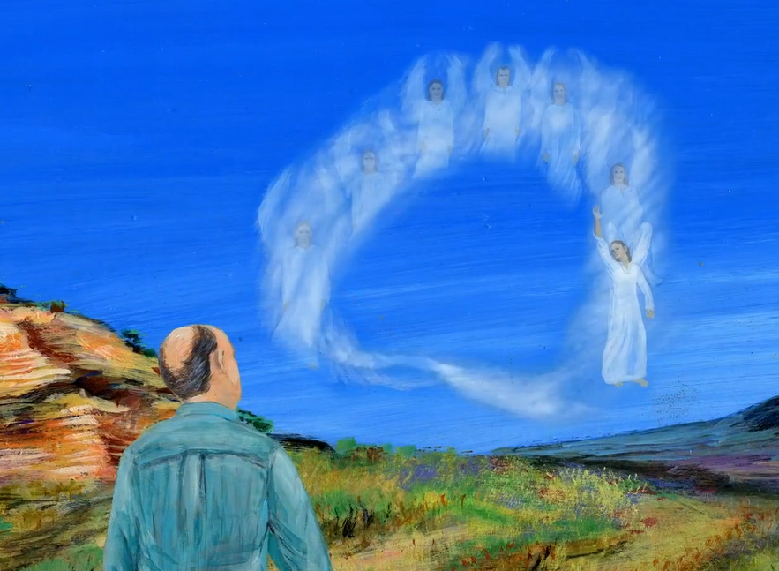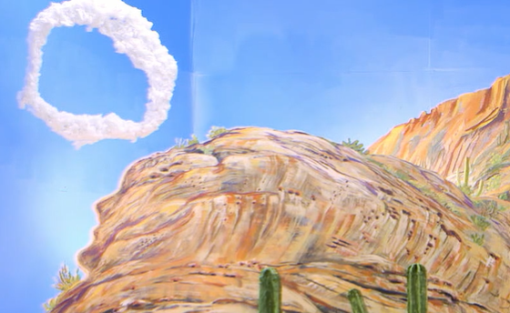

Après la visitation des 7 anges, il lui a été dit de retourner à Jeffersonville, et que les Sceaux allaient être ouverts.

Et du 17 au 24 mars 1963, il a prêché chaque soir au Branham Tabernacle, sur l’ouverture de ces Sceaux.

Le 23 juin 1963, dans ‘Standing in the gap’ il parle de la tempête qui a été apaisé à Corral Peak.

Le 25 mars 1964, sur le mont Sunset, Frère Branham s’attendait à une visitation du Seigneur, et quand c’est arrivé, il a dit à Frère Roberson de vite s’abriter! Et 3 déflagrations sont venues. Formant des milliers de caillous qui se sont détachés ayant 3 côtés en formes de pyramides.
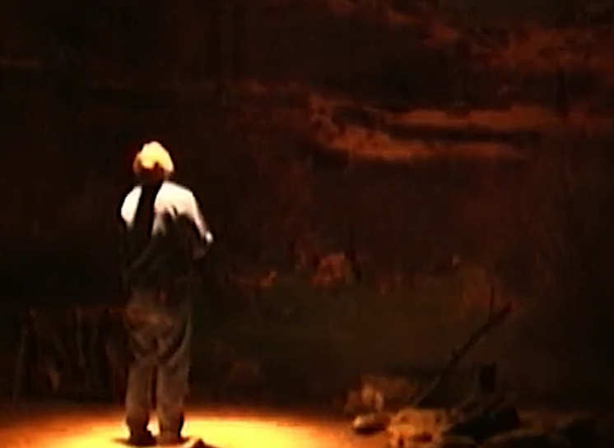
Vidéo : Creations Class #8 La nature au mont Sunset, Sabino Canyon en Arizona - Fr Branham | Ecodim - YouTube

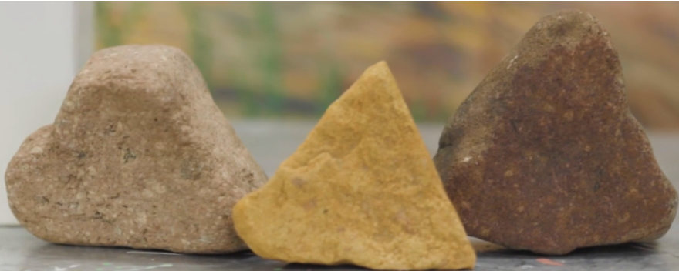
Cela signifiait le jugement sur la côte Ouest.
Le lendemain, un tremblement de terre a secoué l’Alaska.d’une magnitude de 9.2
Le plus gros tremblement de terre jamais enregistré.

Et l’une des déflagrations a dessiné le profile de Frère Branham sur une face du mont Sunset, Coronado Forest.
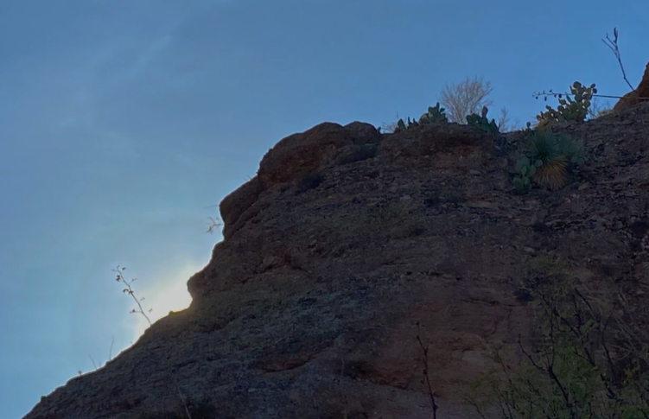

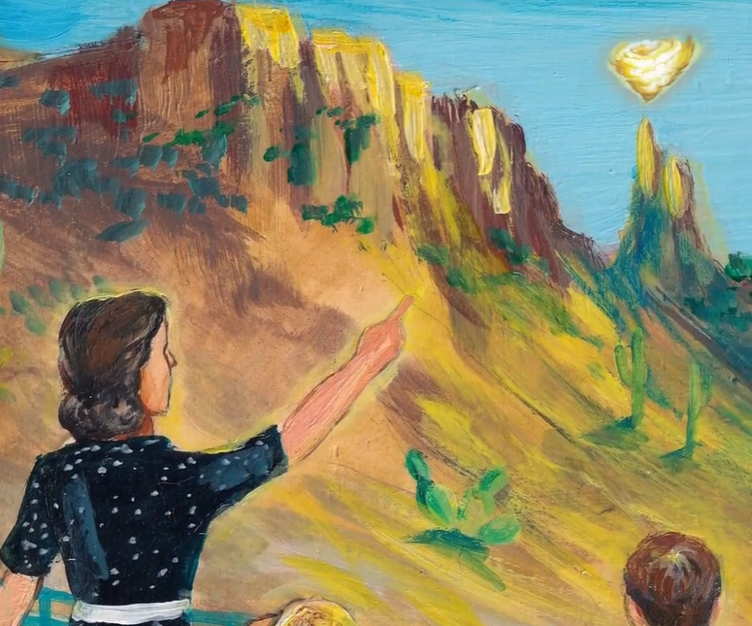
Le 21 février 1965, toute la ville est témoin du nuage de feu qui monte et descend au dessus de Finger Rock. Une institutrice a fait sortir les élèves afin qu’ils voient cela. Ronnie Evans qui était pompiste où Frère Branham allait mettre son essence, a témoigné à Frère Branham que lui aussi l’avait vu.
C’est là qu’il a reçu la commission de prêcher sur le mariage et le divorce. Frère Branham en parle dans le message 65-0221M

Le 29 avril 1965, il prophétise lors d’une réunion à Los Angeles « Repent Los Angeles!!! » Que le jugement va la faire sombrer au fond de la mer.
On peut l’entendre sur la bande « Le choix d’une Épouse » 65-0429E

Le 19 mai 1965, Frère Joseph fêtait son 10e anniversaire la journée où cette photo a été prise

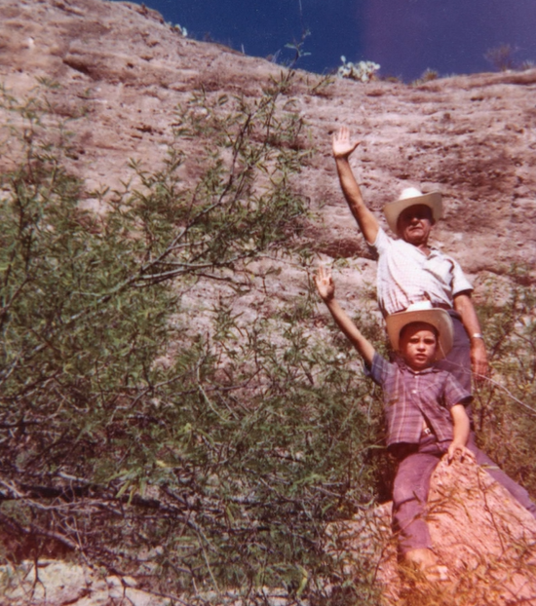
Frère Joseph et Frère Branham

Sur le « Rocher de Moïse », où la Colonne de feu était présente

Le 25 juillet 1965, il prêchait ‘Quelle est l’attraction sur cette montagne?’
C’EST TOUJOURS SUR UNE MONTAGNE !!!

Le 28 novembre 65, il prêchait sur les mots ‘White eagle’ (Aigle blanc) inscrit dans le roc sur le mont Sunset

Le 12 décembre 65, il prêchait son dernier Message ‘La Communion’ avant son départ pour la Gloire.

7 montagnes sur 7 miles de long d’est à l’ouest – Les 7 pics au Montana
« 7 lettres dans ton nom » B-R-A-N-H-A-M
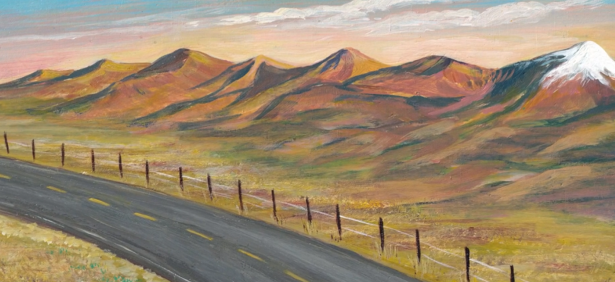

(2 petites montagnes - 1 grande) 1er pull (1 petite – 1 grande ) 2e pull (1 petite – 1 très grande) 3e pull
Le signe dans la main Le discernement

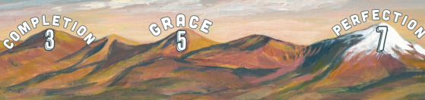
Colorado:
Vidéo: Creations Class #6 Fr Branham & Nature (Corral Peak, Colorado), Ecole du Dimanche Branham Tabernacle - YouTube

Frère Branham était guide agréé au Colorado

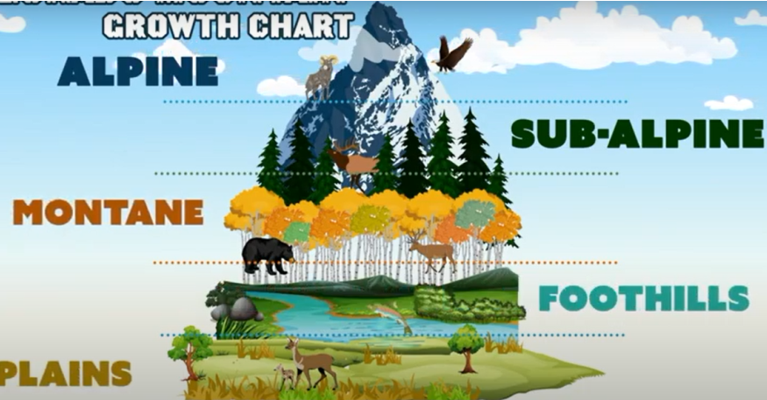
En altitude vivent :
Les Mouflons et les aigles royaux qui sont bruns

À cette altitude il y a des conifères. Territoire des élans (Elk)

Zone des peupliers
Cerfs mulets
Ours noirs

Plateaux – canyons
Côtes abruptes- vallées – rivière

Plaines – Cerfs de Virginie

Dieu est partout dans la nature…Il n’est pas plus loin de vous que votre bras droit.

Frère Branham parle à la tempête au Colorado
Vidéo : Creations Class [Num 5] Fr Branham & la tempête, Colorado, Ecole du Dimanche Branham Tabernacle - YouTube

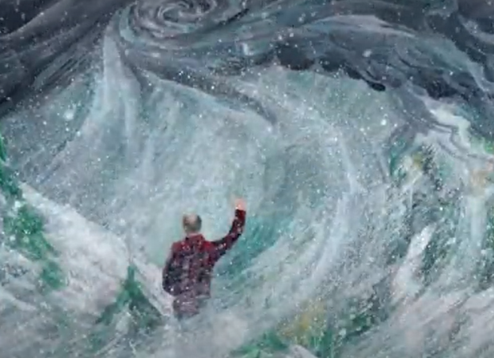
Ensuite comme le soleil se pointe et que revient à la normale, le Seigneur l’invite à marcher avec Lui.
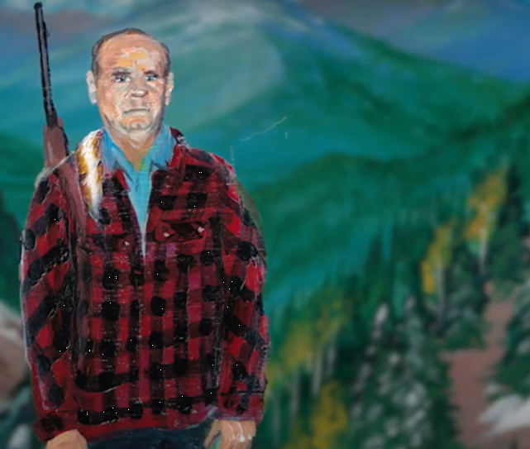

Les endroits du Colorado mentionnés par Fr. Branham sont :
Troublesome River Valley, où il travaillait à l’élevage du bétail Hereford, ce qui comptait n’était pas la marque du bétail, mais s’il était pur-sang.
Rabbit Ears Pass
Zone Berthoud Pass
Arapaho Forest
Corral Peak, là où Frère Branham aimait aller à la chasse pour être seul avec Dieu. On annonçait un énorme blizzard. Il a parlé à la tempête, et a marché avec Jésus.

Still Waters Home Camp 2021 (VIDÉOS)
Quelques visites guidées par Frère Joseph Branham en français :

Visite du Denroom en français: Still Waters Camp à la Maison 2021 - Le Den room - YouTube
Tucson AZ : Still Waters Camp a la Maison 2021 - Visite Guidee de Tucson - YouTube
Sabino Canyon : Still Waters Camp a la Maison 2021 - Sabino Canyon - YouTube
Mont SUNSET : Still Waters Camp à la Maison 2021 - Le Mont Sunset - YouTube

SWHC 2021 - Introduction à la Bande du Camp 2021 - YouTube
Coiffure “Press play” - Still Waters Camp à la Maison 2021 - YouTube

